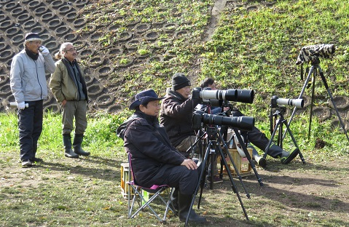
栗原フォトクラブ 撮影隊 ― 2016
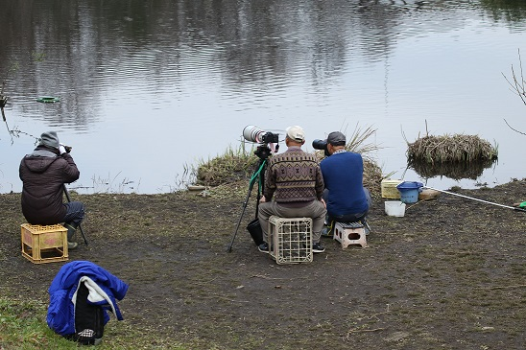
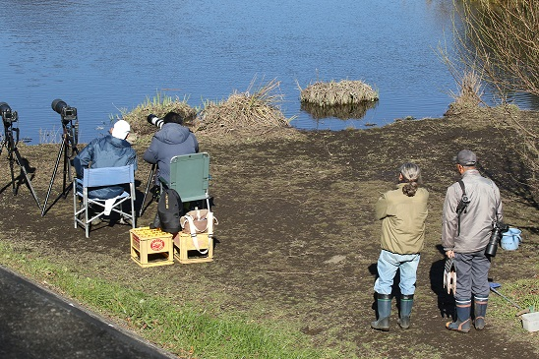
みんな長靴姿
ずいぶん池に近いね、かわせみはどこにくるの？

